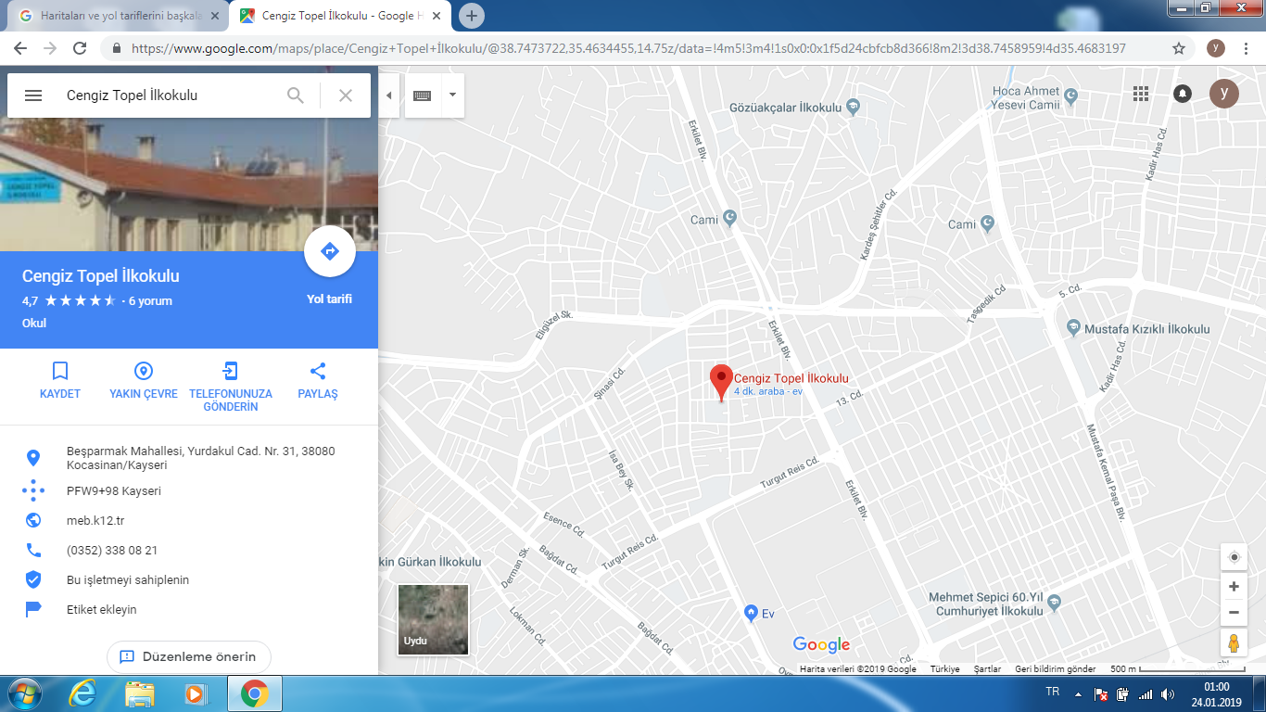
https://www.google.com/maps seçilerek okul, bulup işaretlenir.
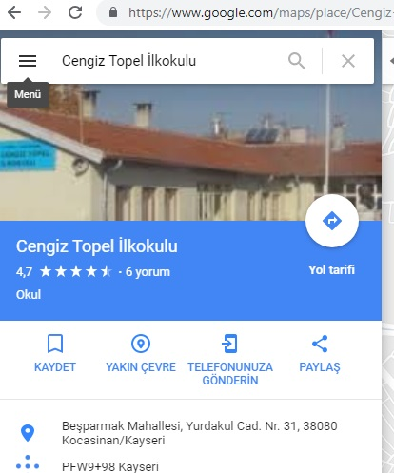
MENÜ seçimi yapılarak açılır.

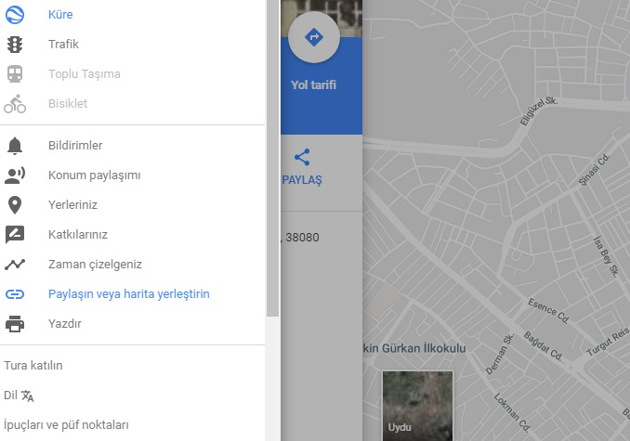

‘’Paylaşım ve ya haritayı yerleştirin’’ seçilir.

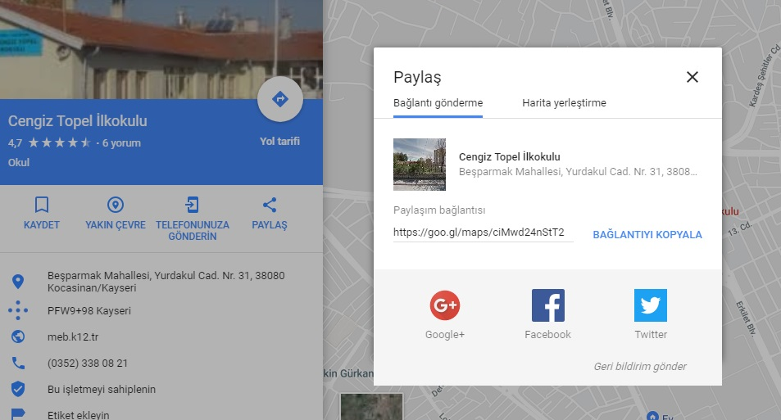
BAĞLANTIYI KOPYALA seçilerek kopyalanması sağlanır.

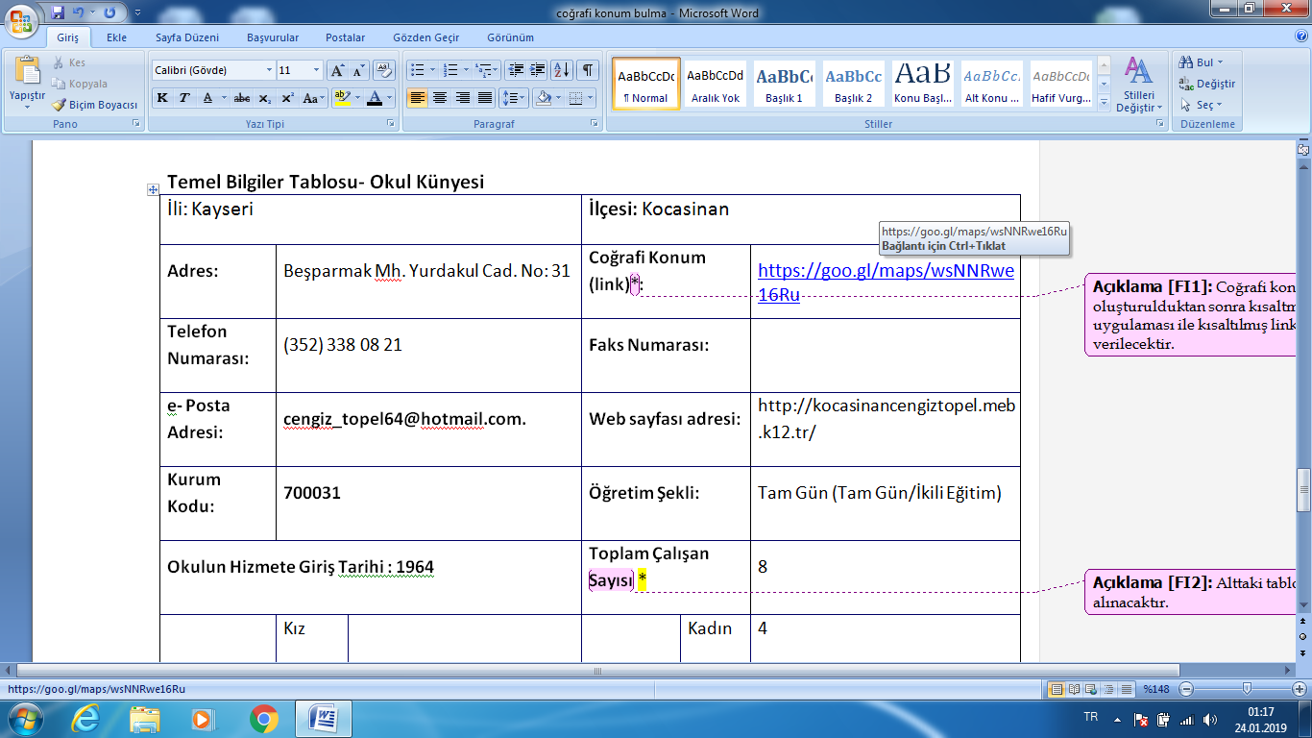

İlgili konum yerine yapıştırılır.
Stratejik plan bittikten sonra;

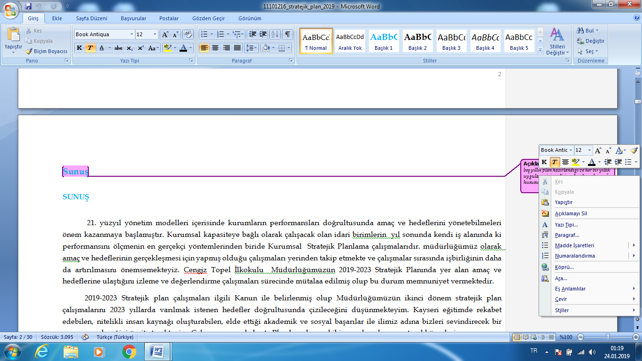

Açıklama kısmına gelerek, ilgili menüden açıklamayı sil seçilir ve bu tüm açıklama için yapılarak, plan tamamlanır.

